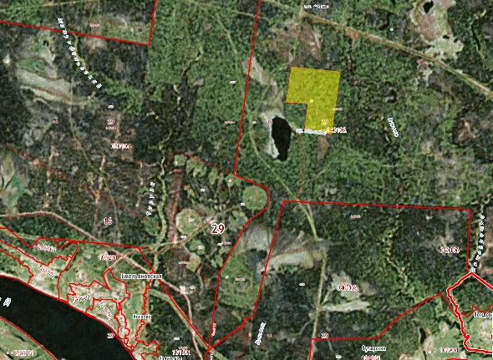
Информационная справка о земельном участке в МО «Боброво-Лявленское»
I. Общая информация
Тип площадки (краткое описание) | Земельный участок
Кадастровый номер | 29:16:040102:59
Форма владения (собственность, аренда, другая) | Муниципальная собственность
Контактное лицо | Панова Ирина Васильевна
Должность | Зам.начальника управления экономики и прогнозирования администрации МО "Приморский муниципальный район"
Телефоны | (8182) 68-38-31
электронная почта | primek@primadm.ru
веб-сайт | http://www.primadm.ru/
II. Расположение площадей
Адрес площадки (регион, район, населенный пункт) | Архангельская область, Приморский район, МО "Боброво-Лявленское"
Категория земель | Земли сельскохозяйственного назначения
Вид разрешенного использования | Для ведения гражданами садоводства и огородничества
Удаленность от автомагистрали, км | 4,98
Удаленность от аэропорта, км | 62
Удаленность от морского/речного порта, км | 52,00
Удаленность от ж/д инфраструктуры, км | 6/0,5
Близлежайшие производственные объекты и расстояния до них (м или км) | -
III. Характеристика территории
Площадь, га | 100,0759 га
Возможность расширения | Нет
Наличие ограждений | Нет
Рельеф (ровный, наклонный, террасный, уступами) | Ровный
Вид грунта | Глинистый
Возможность затопления во время паводков | Нет
IV. Инфраструктура
Ресурс | Наличие | ед. изм. | мощность | возможность увеличения мощности подачи (до) | возможность периодического отключения | Примечание
Питьевой водопровод | - | - | - | - | - | -
Технический водопровод | - | - | - | - | - | -
Электроэнергия | - | - | - | - | - | -
Отопление | - | - | - | - | - | -
Канализация | - | - | - | - | - | -
Газ | - | - | - | - | - | -
Очистные сооружения | - | - | - | - | - | -
Сжатый воздух | - | - | - | - | - | -
V. Коммуникации на территории
автодороги (тип, покрытие, протяженность и др) | - | - | - | - | - | -
ж/д ветка (протяженность и др) | - | - | - | - | - | -
сети коммуникаций (телефон, интернет, иное) | - | - | - | - | - | -

